ระบบยืม - คืนอุปกรณ์ห้องปฏิบัติการ
1.1 Problem Statement
ระบบยืม–คืนอุปกรณ์ห้องปฏิบัติการออนไลน์
1. ผู้ประสบปัญหา
- นักศึกษาและอาจารย์ที่ต้องการยืมอุปกรณ์ห้องปฏิบัติการ
- เจ้าหน้าที่ห้องปฏิบัติการที่รับผิดชอบการจัดการอุปกรณ์และการยืม–คืน
2. ปัญหาปัจจุบัน
ปัจจุบันการยืมอุปกรณ์ต้องสอบถามเจ้าหน้าที่และตรวจสอบอุปกรณ์ด้วยตนเอง รวมถึงการกรอกแบบฟอร์มกระดาษ ทำให้ใช้เวลานาน และอาจเกิดปัญหาการจองอุปกรณ์ซ้ำหรือไม่ทราบสถานะของอุปกรณ์แบบทันที
3. สาเหตุหรือข้อจำกัด
- การจัดเก็บข้อมูลการยืมด้วยเอกสารหรือวิธีที่ไม่เป็นระบบ
- ไม่สามารถตรวจสอบอุปกรณ์ว่างได้แบบออนไลน์
- การตรวจสอบวันยืม–คืนต้องทำด้วยตนเอง
- อาจเกิดการจองอุปกรณ์เดียวกันในช่วงเวลาเดียวกัน
- การติดตามอุปกรณ์ที่เกินกำหนดคืนทำได้ยาก
4. ผลลัพธ์ที่ระบบใหม่ควรช่วย
ระบบควรช่วยให้ผู้ใช้สามารถเข้าสู่ระบบ ค้นหาอุปกรณ์ ตรวจสอบช่วงเวลาที่ว่าง เลือกวันยืม–คืน และส่งคำขอยืมออนไลน์ได้ รวมถึงช่วยให้เจ้าหน้าที่สามารถตรวจสอบ อนุมัติ/ปฏิเสธคำขอ บันทึกการคืน และตรวจสอบสภาพอุปกรณ์ได้อย่างเป็นระบบ
5. เกณฑ์ความสำเร็จ
ระบบสามารถลดการจองอุปกรณ์ซ้ำ โดยเมื่อมีการจองอุปกรณ์ในช่วงเวลาเดียวกัน ระบบต้องไม่อนุญาตให้ผู้ใช้รายอื่นส่งคำขอยืมอุปกรณ์รายการเดียวกันในช่วงเวลาดังกล่าว และสามารถแสดงสถานะคำขอยืมให้ผู้ใช้ตรวจสอบได้

1.2 Stakeholder Analysis
ระบบยืม–คืนอุปกรณ์ห้องปฏิบัติการออนไลน์
Stakeholder คือ ผู้มีส่วนได้ส่วนเสียหรือผู้ที่เกี่ยวข้องกับการพัฒนาระบบ โดยแบ่งเป็น 3 กลุ่ม ดังนี้
กลุ่ม Stakeholder | ความต้องการของกลุ่ม | วิธีการเก็บข้อมูล
1. นักศึกษาและอาจารย์ (ผู้ยืมอุปกรณ์) | ต้องการค้นหาอุปกรณ์ ตรวจสอบสถานะและช่วงเวลาว่าง ส่งคำขอยืมออนไลน์ และดูประวัติการยืม–คืนได้สะดวก | สัมภาษณ์ผู้ใช้งาน และแจกแบบสอบถามเกี่ยวกับปัญหาการยืมอุปกรณ์
2. เจ้าหน้าที่ห้องปฏิบัติการ | ต้องการจัดการข้อมูลอุปกรณ์ ตรวจสอบคำขอยืม อนุมัติหรือปฏิเสธคำขอ บันทึกการคืน และตรวจสอบสภาพอุปกรณ์ | สัมภาษณ์เจ้าหน้าที่ และสังเกตขั้นตอนการยืม–คืนอุปกรณ์ในปัจจุบัน
3. ผู้บริหารหรือหัวหน้าห้องปฏิบัติการ | ต้องการติดตามภาพรวมการใช้งานอุปกรณ์ ตรวจสอบรายงานการยืม–คืน และดูข้อมูลอุปกรณ์ที่ชำรุดหรือสูญหาย เพื่อใช้ประกอบการบริหารจัดการ | สัมภาษณ์ผู้บริหารหรือหัวหน้าห้องปฏิบัติการ และศึกษารายงานหรือเอกสารที่เกี่ยวข้อง

1.3 Functional Requirements
ระบบยืม–คืนอุปกรณ์ห้องปฏิบัติการออนไลน์
รหัส | Functional Requirement | รายละเอียด
FR-01 | เข้าสู่ระบบ | ระบบต้องให้ผู้ใช้เข้าสู่ระบบด้วยบัญชีของมหาวิทยาลัยก่อนใช้งาน
FR-02 | ค้นหาอุปกรณ์ | ระบบต้องให้ผู้ใช้ค้นหาอุปกรณ์ตามประเภท และแสดงรายการอุปกรณ์ที่สามารถยืมได้
FR-03 | ตรวจสอบวันยืม–คืน | ระบบต้องให้ผู้ใช้เลือกวันยืมและวันคืน และแสดงเฉพาะอุปกรณ์ที่ว่างในช่วงเวลาที่เลือก
FR-04 | ส่งคำขอยืมอุปกรณ์ | ระบบต้องให้ผู้ใช้เลือกอุปกรณ์ ระบุวันยืม–คืน และวัตถุประสงค์ จากนั้นส่งคำขอยืมเข้าสู่ระบบ
FR-05 | อนุมัติ/ปฏิเสธคำขอ | ระบบต้องให้เจ้าหน้าที่ตรวจสอบคำขอ และสามารถอนุมัติหรือปฏิเสธคำขอ พร้อมแจ้งสถานะให้ผู้ใช้ทราบ
FR-06 | บันทึกการคืนอุปกรณ์ | ระบบต้องให้เจ้าหน้าที่บันทึกการคืนและระบุสภาพอุปกรณ์ เช่น ปกติ / ชำรุด / สูญหาย

1.4 Non-Functional Requirements
ระบบยืม–คืนอุปกรณ์ห้องปฏิบัติการออนไลน์
รหัส | Non-Functional Requirement | รายละเอียด
NFR-01 | ความปลอดภัย (Security) | ระบบต้องรักษาความปลอดภัยของข้อมูลผู้ใช้ และอนุญาตให้เฉพาะผู้ที่มีสิทธิ์เข้าถึงข้อมูลหรือฟังก์ชันที่เกี่ยวข้อง
NFR-02 | ประสิทธิภาพ (Performance) | ระบบควรตอบสนองการค้นหาและการทำรายการทั่วไปภายใน 3 วินาที ภายใต้การใช้งานปกติ
NFR-03 | ความง่ายต่อการใช้งาน (Usability) | ระบบต้องมีหน้าจอและเมนูที่เข้าใจง่าย รองรับการใช้งานบนคอมพิวเตอร์และโทรศัพท์มือถือ

Context Diagram

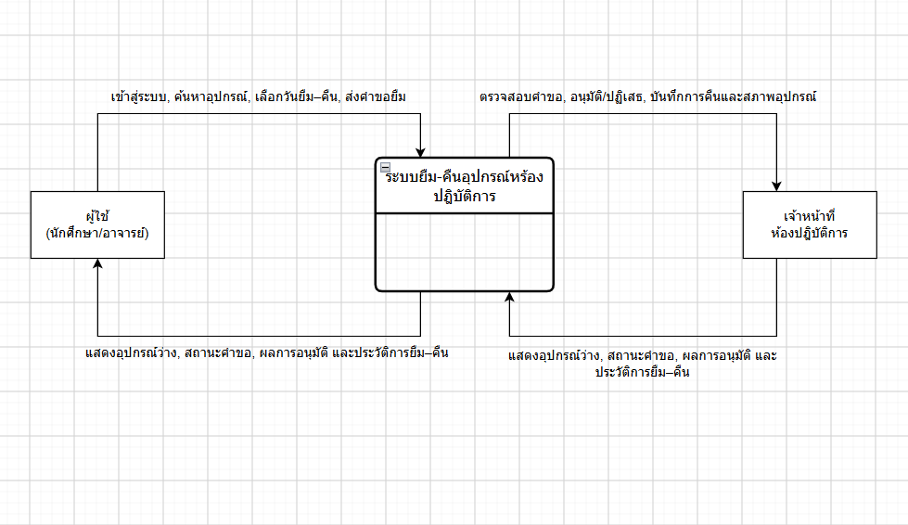

Data Flow Diagram Level 1

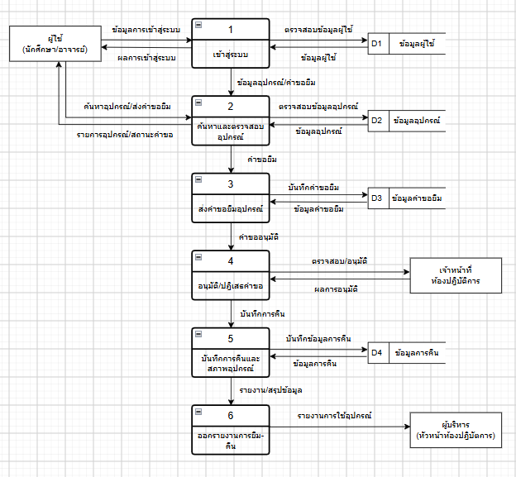

Data Flow Diagram Level 2

